***Родителям воспитанников***

***дошкольного учреждения***

***про ФГОС ДО***

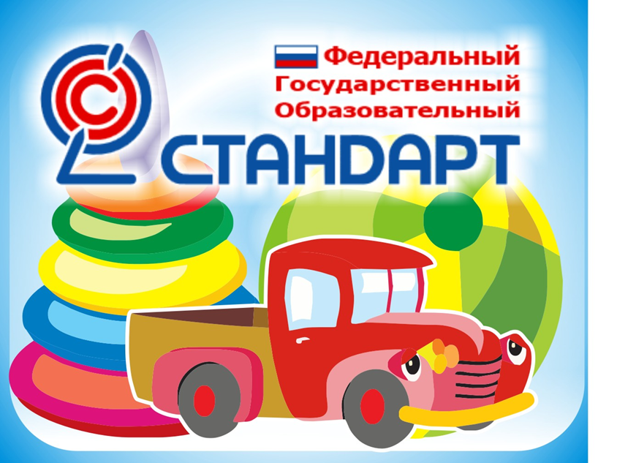

***ФГОС ДО*** — федеральный государственный стандарт дошкольного образования — документ, который все дошкольные образовательные организации обязаны реализовывать. Вступил в силу с 01.01.2014 года.

***ФГОС ДО основан на следующих документах:***

1) Конвенция о правах ребенка;

2) Закон об образовании РФ;

3) Конституция РФ.

4) Государственная программа «Развитие образования на 2013-2020гг».

***Закон об образовании РФ предусматривает:***

1) доступность и бесплатность дошкольного образования. Обеспечение дошкольного образования – обязательно, т. к. это первый уровень общего образования и это обязанность государства, для семьи – это право;

2) обнародование Стандарта в 2013 году;

3) введение Стандарта с 1 января 2014 года;

4) отмена положения о 20% стоимости оплаты за содержание ребенка в ДО;

5) повышение требований к воспитателям (с введением Стандарта должны появиться педагоги нового уровня) ;

6) законом предусмотрено получение дошкольного образования и вне дошкольных организаций;

7) ***закреплены права и обязанности родителей – приоритет по воспитанию за семьей.***

Родители включаются в образовательный процесс как партнеры, а не как сторонние потребители образовательных услуг.

***В ФГОС главное не результат, а условия.***

***Это стандарт условий***. Условия - это социальная ситуация развития ребенка — сложившаяся система взаимодействия ребенка с окружающим миром, представленным взрослыми и детьми. Если условия созданы — Стандарт реализован.

***Почему стандарт условий?*** Потому, что мы имеем дело с детьми дошкольного возраста, которые развиваются неравномерно, у каждого ребёнка свой темп развития, он может быть медленнее или быстрее в разные периоды, и это норма. Учёт закономерностей возрастного развития и индивидуальных особенностей обязателен. У дошкольника разница между физиологическим и паспортным возрастом может быть и год, и полтора. Именно поэтому оценка результата в форме контрольных работ, тестов, экзаменов категорически недопустима.

***Требования к результатам освоения программы:***

Основной результат – это социализация детей.

1) Результат социализации.

2) Личностные результаты развития ребенка, а не результат обучения.

***Ожидания участников образовательного процесса от Стандарта?***

***ВОСПИТАТЕЛИ:***

-обеспечения безопасности;

-толерантного отношения со стороны родителей;

-снижение документооборота;

-больше доступных образовательных программ;

-обучение счету и письму должно быть в школе;

- желание обучаться – курсы ПК

***УЧИТЕЛЯ:***

- ребенок должен уметь читать и писать печатными буквами;

- послушный ребенок; т. е ребенок, подготовленный к школьному обучению.

***РОДИТЕЛИ:***

- за раннее и ускоренное развитие;

- за образование отвечает государство;

- главное – здоровье детей;

- кроме образовательной программы развитие ребенка и в других областях (творчество)